Уроки и внеклассные мероприятия с использованием легоконструктора.
У каждого ребёнка есть способности и таланты, дети от природы любознательны и полны желания учиться. Нет детей не одаренных, каждый одарен в какой-либо области, надо только найти эту область, помочь ребенку реализоваться. Задача учителя – обеспечение гибкости, приспособление к индивидуальным потребностям личности учащегося, уровню ее базовой подготовки, поддержка индивидуального темпа обучения, ориентация учебного процесса на потенциальные возможности ученика.
В настоящее время отмечается усиление внимания к проблеме совершенствования организации и содержания развивающего и проблемного обучения.
Цель и назначение развивающего и проблемного обучения – преодолеть элементы механического усвоения знаний, активизировать мыслительную деятельность и ознакомить учащихся с методами научного исследования. Одним из таких методов является метод проектов.
Этот метод как нельзя лучше вписывается в современную систему образования, так как имеет ряд преимуществ:
- Нет ограничений временными рамками урока деятельности ученика. Работа над проектом переходит во внеурочную деятельность.
- Осваивая эту технологию, учащиеся приобретают собственный опыт интеллектуальной деятельности.
- Учащиеся пробуют анализировать и оценивать результаты своей деятельности.
- Работа над проектом строится по принципу «от простого к сложному».
Дети, под руководством учителя делают проекты по отдельным различным учебным предметам (например, окружающий мир, чтение, математика, труд т.д.).
Но более интересными и эффективными, на мой взгляд, являются интегрированные проекты, включающие в себя несколько предметных областей (например, легоконструирование + технологии + литературное чтение), так как они помогают ребёнку создать более полную картину окружающей действительности, основанной на предыдущих знаниях, ведёт его к активизации познавательной деятельности учеников.
Как правило, первая книга, которая приходит к ребёнку, - сказка. Почему сказки интересны человеку в любом возрасте? Этот вопрос заинтересовал ребят, и мы решили сделать проект по этой теме. Наибольший интерес у ребят вызвала работа над частью проекта «Сказочный транспорт».
На уроках литературного чтения ученики изучали различные виды сказок: волшебные, бытовые, авторские и так далее. Из всего изученного дети сделали выводы. Во-первых, все герои делятся на положительных и отрицательных. Положительные герои делятся на две группы по статусу: высокие – царевичи, низкие – Иван-дурак, сирота. Отрицательные герои делятся на героев реального мира (мачеха) и фантастических (Змей-Горыныч). В волшебных сказках главному герою помогают сверхъестественные силы, волшебные предметы, волшебный транспорт. Проанализировав несколько сказок, ребята сделали вывод, что бедным крестьянам, сироте, Ивану-дураку помогали совершать добрые поступки и подвиги бытовые предметы, которые они имели в своей жизни: печь, сани (ездят без лошадей), ступа (так как Баба-Яга являлась не только отрицательным персонажем; она была стражем границ, охранявшим вход в тёмный лес). А люди высокого сословия пользовались бытовыми предметами, которые были недоступны бедному сословию: карета, ковёр-самолёт, летучий корабль. Во-вторых, любая сказка имеет сказочное пространство – конкретное (лес, деревня, берег реки) и неопределённое (Тридевятое царство, за семью горами). То же можно сказать о времени (давным-давно, долго ли – коротко ли). Быстрому перемещению в сказочном пространстве и времени помогал сказочный транспорт. В-третьих, каждому виду сказочного транспорта есть аналог в современном транспорте (ступа – ракета; печь, сани – машины; ковёр-самолёт – самолёт).
Проведя эту небольшую исследовательскую работу на уроках литературного чтения, ученики согласились с народной мудростью «Сказка – ложь, да в ней – намёк, добрым молодцам урок», что каждый человек может взять для себя из сказок что-то очень важное, значимое для него в данный момент, что многое в жизни зависит от самого человека.
Любой ребёнок любит мастерить, играть, изобретать. И наши дети не стали исключением. Все дети – маленькие архитекторы, их естественная потребность «конструировать», а также «экспериментировать, создавать нечто новое» нашли свое воплощение на занятиях Легоконструирования. Ребята, основываясь на знаниях, приобретенных на уроках литературного чтения, задумали сделать Легопроект в рамках интегрированного проекта «Мои любимые сказки».
Основными задачами Легопроекта стали:
- включить всех, без исключения, учащихся в разнообразную деятельность по сбору, обработке и представлению информации по тематике проекта;
- расширить представления детей о разных видах сказочного транспорта, предметов быта и их конструктивных особенностях;
- обогатить словарный запас новыми техническими терминами;
- развивать пространственное и техническое мышление;
- развивать творческие способности и речь учащихся;
- развивать потребность экспериментировать в процессе проектирования, используя приобретенные ранее знания;
- использовать новые информационные технологии в совместной и самостоятельной деятельности учащихся;
- развивать навыки межличностного общения и коллективного творчества;
- воспитывать чувство ответственности перед коллективом.
Совместно с учителем ребята составили план работы над Легопроектом, который включил в себя следующие темы:
- «Герои сказок»
Работая над этой темой, на занятиях Легоконструирования третьеклассники моделировали героев конкретных сказок, которые они все вместе изучали на уроках литературного чтения, а также несколько занятий были посвящены моделированию любимых героев сказок, изучаемых на уроках внеклассного чтения. Надо заметить, что процесс конструирования для учащихся стал значительно интереснее, когда учитель предложил использовать разные виды конструкторов: от мелкого легоконструктора DACTA до самых крупных мягких кирпичиков LEGO Soft.
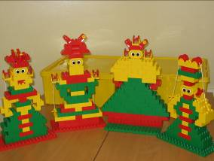

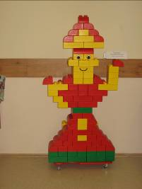

- «Сказочный транспорт»
Эта тема особенно увлекла ребят. Им захотелось сконструировать объемные модели русской печи, кареты и саней, ступы Бабы-Яги, летучего корабля. Согласно составленному плану работы над проектом на каждом занятии мы рассматривали подобранные ребятами картинки, иллюстрации, а также их рисунки по теме занятия. При объяснении нового материала была использована презентация, в которой отражены разновидности этой модели сказочного транспорта и ее основные составные части. Разбирая конструктивные особенности строения модели, учащиеся проводили, при необходимости, сравнительный анализ, знакомились с новыми техническими терминами и названиями составных частей этой модели волшебного транспорта. Затем ребята самостоятельно конструировали свои модели из легоконструктора.
Осуществляя дифференцированный подход в обучении, на занятиях Легоконструирования были использованы как групповые, так и индивидуальные формы работы. В частности, на одном из уроков ученица выполнила индивидуальную творческую работу: плоскостное моделирование сказочного транспорта «Ковер-самолет» в технике мозаика.
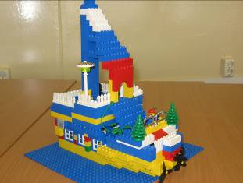

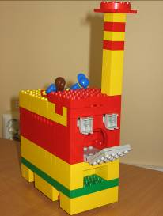

- «Сказочная архитектура»
При проектировании и конструировании избушки на курьих ножках учащиеся использовали разные типы механизмов. Собирая модели сказочного терема, третьеклассники самостоятельно находили в энциклопедиях, словарях, Интернете толкование, смысл понятия «терем». На уроке ребята вместе с учителем рассмотрели основные составные части данного архитектурного строения, обсудили возможность использования декоративных элементов, а затем, работая в группах, создали замечательные терема.
Конечно, учащиеся не любят разбирать свои легоработы, поэтому мы организуем выставки, а также фотографируем модели и проводим дальнейшую обработку изображений: создаем фотоальбомы, книжки-раскладушки. В дальнейшем фотографии легомоделей обрабатываются на уроках информатики.
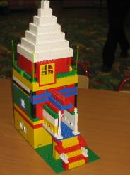
Таким образом, в начальной школе уроки и внеклассные мероприятия с использованием Легоконструктора выстраиваются в определенную систему упражнений и игровых заданий, которые в соответствии с возрастом носят, с одной стороны, игровой характер, с другой – обучающий и развивающий.
Использование легоконструктора в проектной деятельности способствует сплоченности детского коллектива, развитию навыков коллективного творчества, расширению кругозора через ознакомление с историческим и культурным наследием нашего государства. Развивает интерес к исследовательской и экспериментальной деятельности; воспитывает патриотические чувства любви к традициям, уважения к ее истории и людям, создававшим эту историю.

Доклад на педагогическом совете.

ТЕМА: «Уроки и внеклассные мероприятия с использованием легоконструктора».

.
Фандеева Н. Е.

